бюджетное профессиональное образовательное учреждение
Вологодской области
«Череповецкий лесомеханический техникум им. В.П. Чкалова»

ПРАКТИЧЕСКАЯ РАБОТА
Построение диаграммы Кооперации и диаграммы Развертывания.

Выполнил:
Студент группы: ИС-24
Новоселов А.А.
Проверил:
Станкевич Д.Д.

г. Череповец
2025 г

КОНСПЕКТ
Диаграмма кооперации — альтернативный диаграмме последовательностей способ представления взаимодействия объектов
Основное назначение:
- Отображает потоки данных между объектами классов.
- Позволяет уточнить отношения между объектами.
Элементы диаграммы:
Объекты (изображаются в виде прямоугольников):
- содержат имя объекта
- указывают имя класса
- могут включать значения атрибутов
Ассоциации между объектами:
- указывается имя ассоциации
- обозначаются роли объектов в данной ассоциации
Динамические связи (потоки сообщений):
- изображаются соединительными линиями между объектами
- над линией размещается стрелка, указывающая
- направление сообщения
- имя сообщения
- порядковый номер в общей последовательности инициализации сообщений
Особенность – номера сообщений служат для синхронизации, поскольку на диаграмме кооперации не указывается время напрямую.

Диаграммы компонентов и развёртывания
Диаграмма компонентов – фокусируется на структуре программных компонентов и их зависимостях Выполняются на этапе физического проектирования программных систем.
Диаграмма развёртывания – показывает размещение компонентов на физических узлах (серверах, устройствах и т.п.). Иллюстрирует, как программные модули распределяются по серверам, сетевым устройствам и другим аппаратным ресурсам.
Назначение:
Привязка программных компонентов к конкретному аппаратному обеспечению.

ОПИСАНИЕ ДИАГРАММ

2.1 Диаграмма развертывания
Назначение:
Диаграмма развертывания (рис. 1) отображает физическую архитектуру автоматизированной системы управления производственными процессами. Она показывает распределение программных компонентов по аппаратным узлам и коммуникационные связи между ними, что позволяет спланировать инфраструктуру развертывания системы и сетевые взаимодействия.
Основные объекты и взаимодействия:
Основные объекты:
- Web-интерфейс системы – клиентский узел, предоставляющий пользовательский интерфейс
- Сервер компании – центральный узел обработки бизнес-логики
- Сервер базы данных – узел хранения и управления данными
- Цеховое оборудование – физические производственные активы
Ключевые взаимодействия:
- Web-интерфейс взаимодействует с сервером компании через протоколы
- Сервер компании обменивается данными с сервером базы данных
- Сервер компании подключен к цеховому оборудованию через промышленные сети
- Модуль связи со станками управляет станками через специализированные промышленные протоколы
- Модуль мониторинга линии сборки собирает данные с датчиков и оборудования конвейера

2.2 Диаграмма коопераций
Назначение:
Диаграмма кооперации (рис.2) моделирует процесс оперативного управления производственным заданием, показывая структурные связи между участниками и последовательность их взаимодействий в рамках бизнес-процесса "Выдача и выполнение производственного задания".
Основные объекты и взаимодействия:
Основные объекты:
- Производственный отдел – инициатор процесса, руководящее звено
- Производственный персонал – исполнительное звено (операторы станков, техники сборки)
- Участок сборки – зона ответственности техников сборки
- Цех механической обработки – зона ответственности операторов станков
Ключевые взаимодействия:
- Производственный отдел – Производственный персонал: поток команд (создание планов, выдача заданий, остановка линии)
- Производственный персонал – Производственный отдел: поток отчетности (выполнение операций, сдача отчетов)
- Иерархическая структура сообщений: 2.1 – 2.1.1 – 2.1.2 – 2.2
- Двустороннее взаимодействие между отделами и исполнителями обеспечивает управления производственным процессом

ПРИЛОЖЕНИЯ

Рисунок 1 – диаграмма развертывания
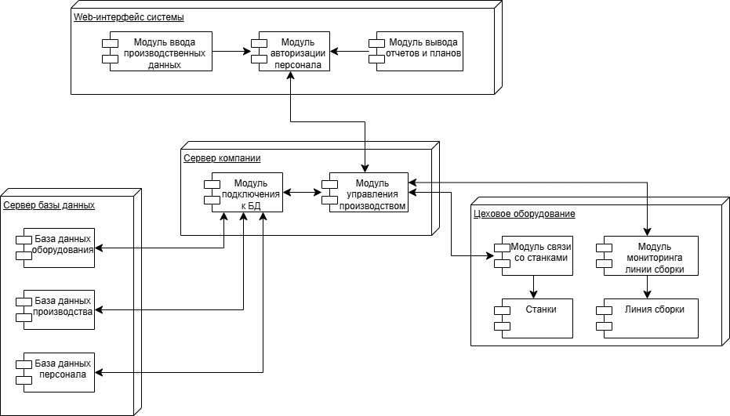
Рисунок 2 – диаграмма коопераций
